

Firmenporträt: Rubies Deutschland GmbH
im März 2021

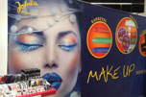
Rubie’s – Darth Vader feiert Karneval!

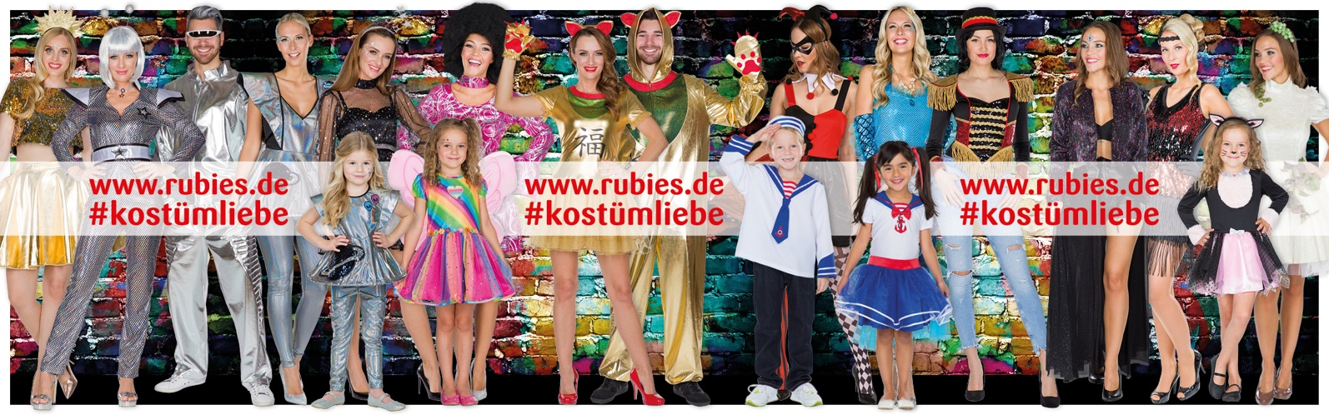

Hinter der unscheinbaren Fassade in der Hüttenstraße verbirgt sich einer der ganz Großen im „jecken Business“: Rubie’s ist weltweit der größte Hersteller von Kostümen und Accessoires für die 5. Jahreszeit. Im letzten Jahr machte der US-Konzern über 300 Millionen Euro Umsatz, davon steuerte die Deutschlandtochter 24,3 Millionen bei.
Als Rheinländer mag man es nicht gerne hören, aber ein Vater des Erfolges sind die Halloween-Feierlichkeiten der Amerikaner. Mit diesem Geschäft war Rubie’s in den USA gewachsen und groß geworden. Zwischen 1998 und 2000 übernahm die US-Mutter dann fünf Firmen in Deutschland, die sich auf Kostüme, Schminke, Perücken und Accessoires spezialisiert hatten. 2005 wurden die Aktivitäten in Bergisch Gladbach räumlich und logistisch gebündelt, im folgenden Jahr in einer GmbH zusammengeführt. Die etablierten Marken wie Jofrika-Schminke blieben weiter am Markt. Heute ist Rubie’s Deutschland auf 14.000 Quadratmeter gewachsen plus 4.000 Quadratmeter im Außenlager an der Senefelder Straße. Die zusätzlichen 11.000 Paletten-Stellplätze im Hochregallager zeigen, wie viel Ware hier umgesetzt wird. Hinzu kommen fast 4.000 Quadratmeter in Troisorf-Spich, hier ist die Jofrika Schminke logistisch angesiedelt. In Spitzenzeiten werden bis zu 15 Lkw am Tag be- und entladen. 160 Mitarbeiter sorgen dafür, dass alles läuft, saisonal unterstützt von 30 weiteren Kräften.
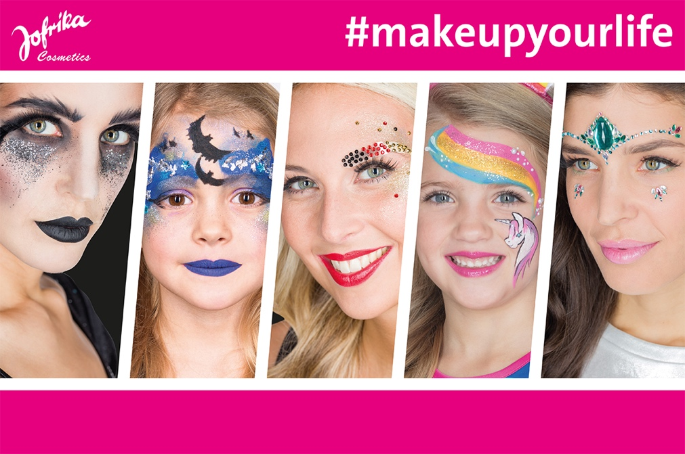

Lizenzgeschäft sichert einzigartige Position
Das in Amerika sehr ausgeprägte Lizenzgeschäft erwies sich auch auf dieser Seite des großen Teichs als ein Wachstumsmotor. Marvel, Disney, Hello Kitty oder Star Wars sorgen außerhalb der närrischen Zeit für Nachfrage. Rubie’s ist in Deutschland der einzige Anbieter, der solche Lizenz-Kostüme produziert – von Batman bis Winnie the Pooh. Dazu kommt, dass Weihnachtsmärkte, Oktoberfeste oder Junggesellinnen- und Junggesellenabschiede immer häufiger verkleidet zelebriert werden. Viele Väter hüllen sich für ihren Nikolausauftritt in ein Produkt von Rubie’s – die Deutschen sind insgesamt „kostümoffener“ geworden. So hat sich das Jahresgeschäft entzerrt, es ist mehr als Halloween und Karneval.

Eigene Kollektion beim Rosenmontagszug vorgestellt
Insgesamt bieten die Experten für Verkleidungen 2.500 Artikel an. Jedes Jahr gibt es circa 80 Kostüm-Neuheiten, gestaltet von den eigenen Designern. Dazu kommen ungefähr 20 Modelle, die aus den USA übernommen werden und die jeweiligen Neuheiten bei Hüten, Perücken und sonstigen Accessoires. Die Produktentwicklung hat über ein Jahr Vorlaufzeit. Im März ist der Katalog versandfertig mit den Kollektionen für Karneval des Folgejahrs. Anregungen für Kostüme und Designs kommen von allen Mitarbeitern. Aus der jungen Innendienst-Mannschaft gibt es „Kollektionsbeauftragte“, die gemeinsam mit Designern, Außendienst und Geschäftsführung die Auswahl treffen. Hier wie in allen anderen Bereichen wird das Team gelebt. Ein Herz für den Karneval muss man bei Rubie’s schon haben. Bewiesen haben es die Mitarbeiter beim Bonner Rosenmontagszug, wo das Team mit zwei Wagen und Fußgruppe kräftig mitfeierte.

Wachstum und Expansion
Rubie’s Deutschland schreibt eine beachtliche Erfolgsgeschichte. Es ist neben England die größte Ländergesellschaft in Europa, mit großem Abstand verfolgt von Frankreich, Spanien und Portugal. Seit 2007 leitet Manuela Steiner alleine die Geschicke des Unternehmens. Organisch wächst vor allem das Lizenzgeschäft. Der übrige Karnevalsmarkt ist allmählich ausgeschöpft. Position und Größe von Rubie’s sind bei der zunehmenden Verdrängung im Markt ein echter Pluspunkt. Manuela Steiner konnte zuletzt einen wichtigen Wettbewerber übernehmen, der jetzt unter dem Namen „Mottoland“ integriert wird. Auch die 2013 gegründete niederländische Gesellschaft ist eine 100%ige Tochter der deutschen GmbH. Zu finden sind die Rubie’s Produkte eigentlich in allen Karnevalsläden und vielen Spielzeugläden.
Wenn Sie das nächste Kostüm anziehen oder sich jeck schminken – wahrscheinlich kommt das Produkt aus der Hüttenstraße in Bergisch Gladbach.
COVID – 19
Die Auswirkungen der Pandemie auf Rubie’s sind von erheblichem Maße. Nicht nur durch die von dem Lockdown betroffenen Kunden von Rubie’s, sondern auch und vor allem durch die Absage des Karnevals und die damit verbundenen Veranstaltungen, von Sitzungen über Karnevalsbälle bis hin zu den Umzügen. Die von Rubie’s hergestellten Produkte waren somit von einer sehr niedrigen Relevanz in der gerade abgelaufenen Session.
Firmenkontakt:
Rubies Deutschland GmbH
Hüttenstr. 47
51469 Bergisch Gladbach
Mail: info@rubies.de

Impressum:
Stadtentwicklungsbetrieb Bergisch Gladbach – AöR (SEB)
Anstalt öffentlichen Rechts
Wilhelm-Wagener-Platz
51429 Bergisch Gladbach
Tel. 02202 14-13 59, Fax 02202 14-70 13 59
E-Mail: wirtschaftsfoerderung@bergischgladbach.de
Internet: www.seb-gl.de
Vorstand: Harald Flügge
Handelsregister: HRA 28221, Amtsgericht Köln
USt-IdNr.: 275528530
Redaktion:
Alpha & Omega Public Relations, www.aopr.de
SEB Gabriele Malek-Przemus; g.malek@seb-gl.de)

